**Penambahan Fitur Tombol Darurat Bencana Dan Fitur Konsultasi dan Pengaduan Kekerasan Seksual Pada Aplikasi UNTIRTA Superappss**

1. **Latar belakang**

Bencana alam dan situasi darurat adalah peristiwa yang dapat terjadi kapan saja dan di mana saja, tanpa memandang usia, gender, atau latar belakang individu. Kehadiran teknologi dalam kehidupan sehari-hari kita telah membuka peluang untuk memperbaiki respons dalam situasi darurat tersebut. Dalam hal ini, penambahan fitur "Tombol Darurat Bencana" pada aplikasi UNTIRTA SuperApps adalah langkah yang penting untuk meningkatkan keselamatan dan keamanan mahasiswa.

Kekerasan seksual adalah salah satu masalah serius yang terus menjadi tantangan global. Dalam hal ini, penambahan fitur "Pengaduan kekerasan seksual" pada aplikasi UNTIRTA SuperApps adalah langkah inovatif yang bertujuan untuk mencegah dan menindak kasus kekerasan seksual yang terjadi di lingkungan kampus.

UNTIRTA SuperApps adalah aplikasi elektronik, E-ktm, dan marketplace untirta yang berfungsi untuk memudahkan mahasiswa dalam mengurus beberapa urusan kampus secara online. Penambahan fitur ini sangat penting untuk memberi akses informasi yang mudah bagi seluruh mahasiswa UNTIRTA.

1. **Tujuan**

**a.) Tujuan penambahan fitur tombol darurat**

Tujuan dari penambahan fitur tombol darurat pada UNTIRTA SuperApps yaitu:

1. **Menyediakan Akses Darurat**: Memberikan akses yang mudah dan cepat kepada layanan darurat, terutama saat pengguna berada dalam bahaya atau kesulitan untuk mencari bantuan secara fisik. Fitur ini dapat menyelamatkan nyawa dan mengurangi cedera.
2. **Berbagi Informasi Lokasi**: Memungkinkan pengguna untuk secara otomatis atau manual berbagi informasi lokasi mereka dengan pihak berwenang, memungkinkan pihak berwenang untuk sampai ke lokasi kejadian dengan lebih cepat dan akurat.
3. **Mengurangi Dampak Kesehatan dan Kerugian Ekonomi**: Dengan respons yang lebih cepat dan efisien dalam situasi darurat, tujuannya adalah untuk mengurangi dampak kesehatan yang buruk, cedera, kerusakan harta benda, dan kerugian ekonomi yang dapat disebabkan oleh bencana alam atau situasi darurat lainnya.

**b.)** **Tujuan penambahan fitur layanan pengaduan kekerasan seksual**

Tujuan dari penambahan fitur layanan pengaduan kekerasan seksual pada UNTIRTA SuperApps yaitu:

1. **Meningkatkan Akses ke Layanan pengaduan**: Memungkinkan pengguna untuk dengan mudah mengakses layanan Pengaduan dan konsultasi dari mana saja dan kapan saja.
2. **Menyediakan Ruang Diskusi**: Memberikan platform untuk berdiskusi tentang gejala, masalah, atau pertanyaan mengenai kekerasan seksual sehingga dapat mendorong pencegahan dan kesadaran mengenai kekerasan seksual yang lebih baik di kalangan pengguna.
3. **Menyediakan Layanan Secara Anonim**: Membantu mengatasi stigma terhadap masalah kesehatan mental atau kondisi medis tertentu yang terjadi akibat mengalami tindak kekerasan seksual dengan memberikan platform anonim yang memungkinkan pengguna berkonsultasi tanpa takut diidentifikasi.

**3. Cara Kerja Fitur Pada Aplikasi**

**3.1 Fitur tombol darurat**

Berikut adalah algoritma penggunaan fitur tombol darurat pada aplikasi UNTIRTA SuperApps:

1. Pengguna membuka aplikasi dan melakukan login menggunakan NIM dan Password Siakad masing-masing.
2. Pengguna mengakses fitur "Tombol Darurat" yang telah disediakan.
3. Setelah mengakses fitur tombol darurat, pengguna akan diminta untuk memilih lokasi kampus dimana situasi darurat tersebut terjadi. jenis darurat atau layanan yang dibutuhkan (contoh: pemadam kebakaran, polisi, ambulans, dll).
4. Setelah memilih lokasi, pengguna akan diminta memilih secara manual jenis bencana alam atau situasi darurat yang terjadi (contoh: kebakaran, tindakan kriminal, gempa bumi, dll).
5. Setelah memilih jenis bencana alam, pengguna akan diminta menekan tombol “Aktifkan” yang sudah disediakan.
6. Setelah tombol “Aktifkan” ditekan, Peringatan berupa alarm akan berbunyi pada setiap Handphone mahasiswa yang terdapat aplikasi UNTIRTA SuperApps di dalamnya (note: peringatan alarm hanya akan muncul pada Handphone mahasiswa yang sedang berada di lokasi kampus yang telah ditentukan sebelumnya).
7. Setelah peringatan aktif, akan muncul opsi layanan darurat yang dibutuhkan (contoh: pemadam kebakaran, polisi, ambulans, dll).
8. Setelah situasi darurat sudah diatasi, pengguna bisa menekan tombol “Akhiri” yang sudah disediakan untuk menonaktifkan peringatan darurat.
9. Selesai.

**Berikut adalah flowchart untuk tombol peringatan darurat:**

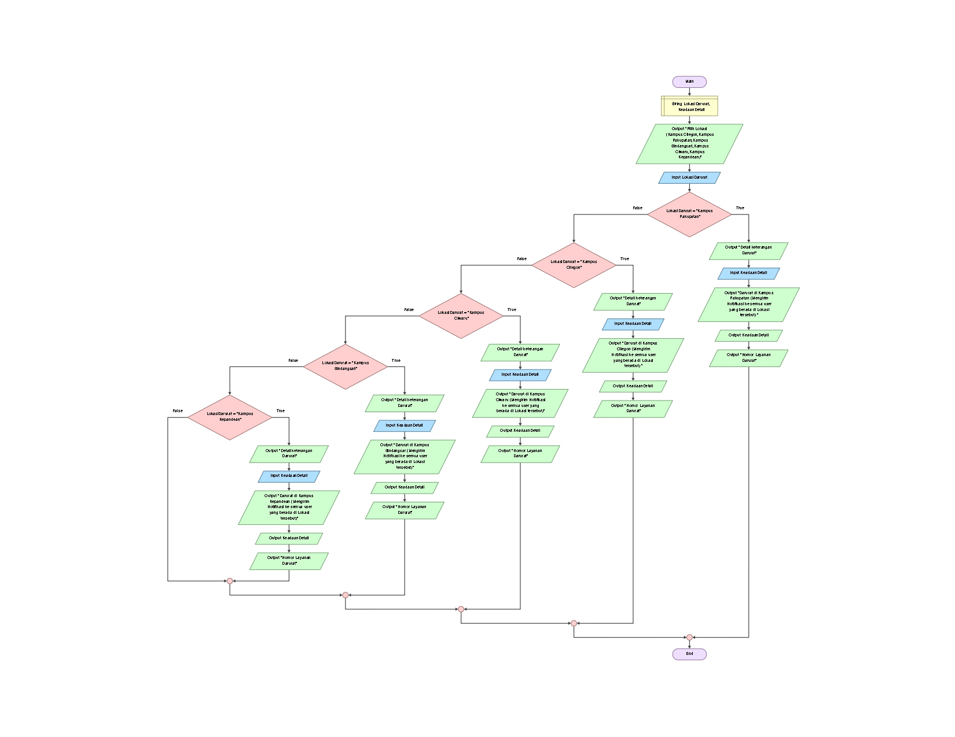

**3.2 Fitur pengaduan kekerasan seksual**

Berikut adalah algoritma penggunaan fitur pengaduan kekerasan seksual pada aplikasi UNTIRTA SuperApps yang dapat dikirim oleh pengguna secara anonim:

1. Pengguna membuka aplikasi dan melakukan login menggunakan NIM (Nomor Induk Mahasiswa) dan Password Siakad masing-masing.

2. Setelah berhasil login, pengguna mengakses fitur "Pengaduan Kekerasan Seksual" yang telah disediakan.

3. Setelah mengakses fitur pengaduan kekerasan seksual, pengguna akan diminta untuk memilih lokasi kejadian (jika diperlukan). Pengguna dapat memilih untuk memberikan informasi lokasi atau tetap anonim.

4. Pengguna kemudian diminta untuk menjelaskan kejadian kekerasan seksual yang dialami secara rinci dan detail melalui teks atau pengisian formulir khusus yang telah disediakan. Pengguna dapat memilih untuk tetap anonim atau mengungkapkan identitasnya.

5. Setelah pengguna selesai mengisikan informasi pengaduan, pengguna akan diminta untuk menekan tombol "Kirim Pengaduan" yang sudah disediakan.

6. Pengaduan kekerasan seksual yang dikirim oleh pengguna akan diterima oleh sistem dan dilakukan penyaringan awal untuk verifikasi.

7. Jika pengaduan terverifikasi, sistem akan mengirimkan notifikasi ke petugas atau pihak yang berwenang yang bertugas menangani kasus kekerasan seksual. Identitas pengguna akan tetap anonim kecuali pengguna telah memilih untuk mengungkapkannya.

8. Petugas atau pihak yang berwenang akan mengambil tindakan sesuai dengan prosedur yang berlaku, termasuk investigasi lebih lanjut jika diperlukan.

9. Pengguna akan menerima notifikasi atau informasi terkait status pengaduan mereka jika mereka telah mengungkapkan identitas mereka atau memilih untuk mengikuti perkembangan pengaduan.

10. Setelah situasi atau pengaduan kekerasan seksual telah diatasi, pengguna dapat menekan tombol "Selesai" atau "Tutup" (jika tersedia) untuk menyelesaikan proses pengaduan.

11. Selesai.

**Berikut adalah flowchart untuk layanan pengaduan kekerasan seksual:**

